

**SOCIETATEA DE GEOGRAFIE DIN ROMÂNIA**

**FILIALA CĂLĂRAŞI**

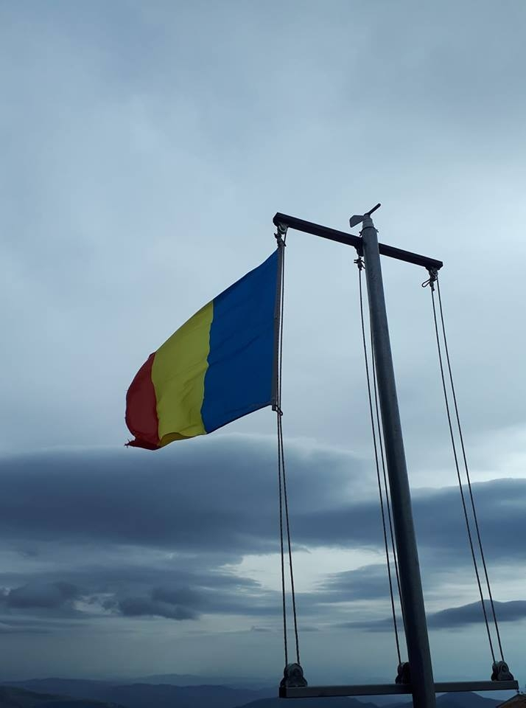

**„ARTGEOGRAFICA”**

**- concurs de fotografie geografică –**

**Ediţia a V-a, 2018**

**DURATA PROIECTULUI**: Noiembrie 2018 – Ianuarie 2019

**COORDONATOR**: Societatea de Geografie din România – Filiala Călărași

**PARTENERI**: Universitatea din București, Facultatea de Geografie , Muzeul Municipal Călărași

**MOTIVAȚIA PROIECTULUI**: Disciplina geografie prezintă realitatea mai apropiată sau mai îndepărtată în timp și spațiu. Fotografia, prin aspectul sintetic, facilitează elevilor percepția asupra componentelor lumii în care trăiesc, dar și retrospectiva asupra unor procese și fenomene geografice. Profesorii de geografie sunt posesorii unor fotografii valoroase ca material didactic dar și ca act de creație, ce merită a fi cunoscute și apreciate. Proiectul oferă, de asemenea, posibilitatea schimbului de experiență profesională, dar și promovarea unor valori. **Anul 2018 stă sub semnul Centenarului. Sărbătorirea a 100 de ani de la înfiinţarea statului unitar român nu este exclusiv o evocare a trecutului. Având memoria modelelor culturale ale înaintașilor, este și obligaţia morală şi profesională a membrilor SGR de a demonstra, prin activitatea personală, implicarea în educarea noilor generații în spiritul valorilor patriotice.**

**GRUPUL ȚINTĂ (BENEFICIARI DIRECȚI):** Profesorii de geografie, membri ai Societății de Geografie din România – Filiala Călărași.

**BENEFICIARI INDIRECȚI**: Elevii, comunitatea didactică locală .

**SCOPUL** : Încurajarea comunității locale pentru explorarea și protejarea mediului înconjurător; exprimarea, prin imagini, a realității.

**OBIECTIVELE**:

* Amenajarea unei expoziții la Muzeul Municipal Călărași
* Popularizarea activității Societății de Geografie din România – Filiala Călărași
* Promovarea oamenilor si peisajului romanesc
* Inițierea unor discuții privind utilizarea fotografiei geografice în procesul didactic

**ACTIVITĂȚI**:

* **Vernisaj la Muzeul Municipal Călărași**
* **Discuții/dezbateri cu tema: „Fotografia – material didactic în sprijinul profesorului de geografie”**
* **Aportul geografilor la Marea Unire**
* **Premierea câștigătorilor concursului**

**REZULTATE**:

* Cel puțin zece cadre didactice identificate cu competențe în realizarea fotografiei și în mânuirea tehnicii specifice domeniului
* Un ghid minimal pentru integrarea fotografiei în activitatea didactică

**REGULAMENTUL CONCURSULUI**

**Condiţii de participare**:

- La concurs pot participa doar membri ai Societății de Geografie din România – Filiala Călărași.

- Fotografiile participante trebuie să fie originale, **să aparţină celui care doreşte** să le înscrie în concurs; să aibă acordul persoanei fotografiate respectând dreptul la propria imagine – pentru secţiunea portret.

- Fotografiile vor fi trimise organizatorilor în format electronic, ca fișiere **jpg. cu latura mică de minumum 1600 pixeli.**

**Imaginile trimise vor fi însoțite de următoarele date**:

* titlul lucrării;
* numele şi prenumele autorului;
* instituţia de învăţământ;
* data și locul unde a fost realizată, marca şi modelul de aparat foto.

- Fiecare concurent poate participa cu un număr de **până la 10 fotografii**.

**Secţiunile concursului**:

1. **Peisaj**
2. **Aspecte urbane**
3. **Tradiții și obiceiuri**
4. **Portret**
5. **Orizonturi călărăşene**
6. **Fotografie didactică**
7. **Fotografie cu telefonul mobil**

**Calendarul concursului**:

- noiembrie 2018: **trimiterea lucrărilor** ( **data limită este 20 XI. 2018** );

- **21-27 noiembrie 2018**: jurizarea lucrărilor;

- **3-6 decembrie 2018**: amenajarea expoziţiei;

**- 9 decembrie vernisajul**

- **10 decembrie 2018 - 31 ianuarie 2019:** expunerea lucrărilor la Muzeul Municipal Călărași.

**Jurizare**: Juriul este alcătuit din specialişti în domeniul geografiei şi al artei fotografice la nivel regional şi național.

**Criterii de evaluare**:

- ilustrarea temei;

- calitatea imaginii;

- originalitatea;

- compoziția.

Se vor acorda premiile I, II, III la fiecare secţiune şi Marele Premiu pentru cea mai bună lucrare din concurs. Se va acorda şi diploma pentru cea mai populară lucrareprintre vizitatorii expoziției.

**Lucrările vor fi trimise, în format electronic, la adresele de e-mail : Puisor Luiza Corina(luizacorina@yahoo.co.uk), Gabriela Dănuleasa (gabriela_geoo@yahoo.com) , Ilinca Gabriela (maringabriela_elena@yahoo.com)**

Organizatorii își rezervă dreptul de a folosi imaginile în scop educațional, dar drepturile comerciale asupra imaginilor vor aparține, în continuare, autorilor.

**Succes și lumină bună!**